基于210工业互联网主动标识智能网关技术文档

目录

目录 2

1.整体结构 4

2.硬件设备介绍 7

2.1 智能网关设备介绍 7

2.2 K210芯片参数 9

2.3 ESP32模块参数 11

2.4 无线驱动接收器和温湿度传感器 13

2.5 软件开发 15

2.6 工作环境 15

3.智能网关的主要功能 16

3.1 测量温湿度 16

3.1.1功能介绍 16

3.2 AI图像处理 17

3.2.1功能介绍 17

3.3 AI音频处理 17

3.3.1功能介绍 17

3.4蓝牙配置参数 18

4.软件开发 19

4.1 总体逻辑 19

4.2 测量温湿度模块 19

4.3 AI图像处理模块 20

4.3.1图像处理简介 20

4.3.2人脸检测算法 24

4.3.3人脸识别算法 35

4.3.4卷积神经网络 50

4.3.3模型使用和硬件加速原理 56

4.3.4关于KPU 57

4.3.5模型转换 58

4.3.6模型训练优化 59

4.4 AI音频处理模块 60

4.4.1音频处理简介 60

4.4.2孤立词识别模块 61

4.4.3ASR自动语音识别模块 62

4.4.4麦克风 63

4.5 蓝牙配置参数 66

4.6 上电自启动过程 67

5.通信协议 69

5.1 ESP32与K210 69

5.1.1 K210准备发送 69

5.1.2 K210分段发送 70

5.2 K210与服务器 70

5.3 K210与接收器 72

5.3.1 通用包格式定义 72

5.3.2 设置是否允许设备加入网络 73

5.3.3 host获取网络中节点数目 73

5.3.4 host获取网络信息 74

5.3.5 host获取设备信息 75

5.3.6 host控制sensor-LED状态 76

5.3.7 host获取sensor温湿度 77

5.3.8 host控制sensor拍照 77

5.4 ESP32蓝牙传输数据 79

# 1.整体结构

图1 网关应用场景



图2 网关整体架构

图1为整个网关的应用场景，网关主要提供数据采集的功能，网关整体架构图如图2所示。ESP32具有WiFi和蓝牙模块，可以采用蓝牙或者无线网络的方式与服务器进行通信。此外ESP32还具有有线网络接口，必要时可以使用有线网络接口进行通信以确保稳定性。K210上具有UART和I2C等外设，温湿度传感器通过UART与K 210通信，K210与ESP32之间的通信也是通过UART，麦克风则通过I2C挂载在K210上以传输声音，K210还可以通过摄像头接口连接摄像头获取图像数据。此外，K210还连接了模数转换，数模转换，继电器等接口，用以实现不同的功能。

网关工作时，由服务器通过无线网络或者通过蓝牙向ESP32发送需要配置的参数，ESP32将参数转发给K210，k210对相应的参数进行修改。同时k210采集温湿度信息和拍照并发送给ESP32，ESP32转发上传采集结果到服务器。



图3 网关架构图

整个工业互联网主动标识智能网关架构如图3所示，网关主要是由ESP32,K210,摄像头，接收器Collector和温湿度传感器Sensor组成。K210定时要求Collector测量温湿度，Collector向对应的Sensor发送命令，并且接收结果并发送给K210，K210再将其发送给ESP32。同时K210中的人脸检测模型分析摄像头捕捉到的画面是否有人，有人则拍照并发送给ESP32。同时对于一些参数的设置可以通过小程序连接ESP32的蓝牙，再由ESP32发送给K210。

# 2.硬件设备介绍

## 2.1 智能网关设备介绍

无线驱动模块

ESP32



USB接口

连接Boot下载固件

以太网接口

继电器

RS485接口

K210

摄像头

天线

电源

图4 智能网关设备

图4是智能网关设备外观图，智能网关设备搭载勘智K210与ESP32,配有USB接口，继电器接口,摄像头接口，模数转换接口，数模转换接口，RS485串口通信接口，数模转换接口，有线网卡接口，DHT11温湿度传感器接口。可以扩展多种传感器，实现多种传感参量的采集功能。下表是板载接口一览表。

|  |  |  |
| --- | --- | --- |
| 接口名称 | 功能 | 特点 |
| 24PIN DVP摄像头接口 | 连接摄像头 | 支持OV2640、5640、OV7740 |
| 串口通信接口 | 实现RS-485串口通信 |  |
| 模数转换接口 | 实现模数转化 |  |
| USB接口 | 通用串行接口 |  |
| 继电器接口 | 使用继电器SRA05DC控制开关 | 触点切换电流20A  3C额定电压范围  36V以下 |
| 温湿度传感器接口 | 使用DHT11采集温湿度 | 供电电压：3.3~5.5V DC  输 出：  单总线数字信号  测量范围：  湿度20-90%RH， 温度0~50℃ |
| 有线网络接口 | 使用HUB-W5500连接有线网络 |  |
| MicroSD卡槽 | 可外接sd卡 |  |
| 数模转换接口 | 实现数模转换 |  |

**表1 板载接口一栏**

## 2.2 K210芯片参数

SHA256

WDT

I2C

PWM

TIMER

I2S

RTC

SPI

UART

GPIO

RISC-V

64bit

FPU

FPU

RISC-V

64bit

CPU

KPU

CNN Accelerator

APU

Audio Accelerator

FFT

SRAM

FPIOA

OTP

AES

DMA

DVP

DMA

图5 K210内部构造图

K210全称为勘智K210,是嘉楠科技自主研发的一款采用RISC-V处理器架构，具备视听一体、自主IP内核与可编程能力强三大特点，模块内置64位双核处理器芯片，拥有8M的片上SRAM，在AI机器视觉、听觉性能方便表现突出，内置多种硬件加速单元(KPU、FPU，FFT等)，支持机器视觉与机器听觉多模态识别，可广泛应用于智能家居、智能园区、智能能耗和智能农场等场景。

K210功耗仅为0.3W，典型设备功耗1W，算力1TOPS，灵活适配边缘侧场景的需求；芯片自带SRAM和离线数据库，可在设备本地完成数据的处理和存储。

K210的核心神经网络加速器KPU基于自主研发，本地处理人脸检测与识别、人脸防伪、图像识别与分类等机器视觉任务，实现了在智能能耗、智能园区、智能家居和智能农业等场景的部署应用。

K210搭载FPIOA可编程阵列，根据实际需求烧录不同算法，轻量化指令集架构和完善的工具链，支持主流深度学习框架，大幅降低开发门槛。

|  |  |
| --- | --- |
| **K210 芯片基本参数** | |
| 内核 | RISC-V Dual Core 64bit, with FPU |
| 主频 | 400MHz （可超频至600MHz） |
| SRAM | 内置8M Byte |
| 图像识别 | QVGA@60fps/VGA@30fps |
| 语音识别 | 麦克风阵列(8mics) |
| 网络模型 | • 支持YOLOv3  • Mobilenetv2  • TinyYOLOv2  • 人脸识别等 |
| 深度学习框架 | 支持TensorFlow \ Keras \ Darknet \ Caffe 等主流框架 |
| 外设 | FPIOA、 UART、 GPIO、 SPI、 I2C、I2S、 TIMER |

|  |  |
| --- | --- |
| 视频处理 | • 神经网络处理器(KPU)  • FPU满足IEEE754-2008标准  • 音频处理器(APU)  • 快速傅里叶变换加速器(FFT) |

## 2.3 ESP32模块参数

[ESP32](https://so.csdn.net/so/search?q=ESP32&spm=1001.2101.3001.7020)是上海乐鑫科技推出的一款高度集成的WIFI＆蓝牙双摸物联网芯片，其拥有双核32位mcu，主频最高为240MHz。

ESP32 性能稳定，工作温度范围达到 –40°C 到 +125°C。集成的自校准电路实现了动态电压调整，可以消除外部电路的缺陷并适应外部条件的变化。

ESP32 将天线开关、RF balun、功率放大器、接收低噪声放大器、滤波器、电源管理模块等功能集于一体。ESP32 只需极少的外围器件，即可实现强大的处理性能、可靠的安全性能，和 Wi-Fi & 蓝牙功能。

ESP32 专为移动设备、可穿戴电子产品和物联网应用而设计，具有业内高水平的低功耗性能，包括精细分辨时钟门控、省电模式和动态电压调整等。

ESP32 可作为独立系统运行应用程序或是主机 MCU 的从设备，通过 SPI / SDIO 或 I2C / UART 接口提供 Wi-Fi 和蓝牙功能。

|  |  |
| --- | --- |
| **ESP32模块** | |
| 主控 | ESP32-D0WDQ6 |
| 主频 | CPU 正常工作速度为 80 MHz，最高可达 240 MHz |
| SRAM | 520KB，最大支持 8 MB 片外 SPI SRAM |
| Flash | 最大支持 16 MB 片外 SPI Flash |
| 无线协议 | 2.4G WiFi+双模蓝牙(BT&BLE4.2) |
| WiFi标准 | 支持 802.11 b/g/n/d/e/i/k/r 等协议，速度高达150 Mbps |
| WiFi频率 | 2.4~2.5 GHz |
| 天线 | PCB板载天线 |
| 外设 | GPIO、ADC、DAC、SPI、I²C、I²S、UART 等 |

## 2.4 无线驱动接收器和温湿度传感器





图6 无线驱动Collector硬件

无线驱动模块的collector硬件图如上，主要功能是与K210相互通信，接收上位机的命令并通过无线下发给sensor，将sensor返还的传感数据信息发还给上位机。



图7 无线驱动sensor硬件

无线驱动模块的sensor硬件图如上，Sensor接收到命令后，执行并获取到传感参量，通过无线向collector传送获取到的结果。sensor部分配有电池槽，可通过电池供电。

## 2.5 软件开发

|  |  |
| --- | --- |
| 芯片操作系统 | FreeRTOS、RT-Thread等 |
| 开发环境 | MaixPy IDE、PlatformlO IDE、Arduino IDE等 |
| 编程语言 | C，C++，MicroPython |

## 2.6 工作环境

为了保证智能网关正常工作同时保证安全性，特此给出电路正常工作的工作环境。

|  |  |
| --- | --- |
| 外部供电电压需求：9.0V ~ 24V | 外部供电电压需求：9.0V ~ 24V |
| 外部供电功率需求：>3W | 外部供电功率需求：>3W |
| 温升：<30K | 温升：<30K |
| 工作温度范围：-20℃ ~ 70℃ | 工作温度范围：-20℃ ~ 70℃ |

# 3.智能网关的主要功能

K210是一块具有强大算力的AI芯片，可以高性能的进行卷积神经网络运算。同时自身搭载多种外设和传感器接口，实现多种传感参量的采集功能。此外还可以通过搭载其他外设实现更多的功能。下面介绍智能网关可以实现的几个主要功能。

## 3.1 测量温湿度

### 3.1.1功能介绍

Sensor通过 zigbee 与Collector通信，Collector通过UART与K210通信。在第一次上电并初始化完成后，会自动进行一次测温。测温时K210通过UART向Collector发送测量温湿度的命令，Collector会对加入自身网络的所有Sensor发送测量温湿度的命令，接收之后依次返回给K210。K210再按照规定的通信协议将数据整理好后发送给ESP32，再由ESP32发送给系统。用户可以预先设定好上报温度的周期，当时间达到一个周期后会进行一次上报。

用户可以预先设定不同温度对应的告警等级，当定时测量的温度需要告警时，K210会要求Camera拍摄一张现场照片，紧接着K210会按照规定的通信协议将该照片和告警信息整理好后发送给ESP32，再由ESP32发送给系统。

## 3.2 AI图像处理

### 3.2.1功能介绍

K210具备机器视觉能力,是零门槛机器视觉嵌入式解决方案.它可以在低功耗情况下进行卷积神经网络计算，该芯片可以实现以下机器视觉能力:基于卷积神经网络的一般目标检测，基于卷积神经网络的图像分类任务，人脸检测和人脸识别，实时获取被检测目标的大小与坐标，实时获取被检测目标的种类等。

## 3.3 AI音频处理

### 3.3.1功能介绍

语音信号处理（Speech Signal Processing）简称语音处理，是用以研究语音发声过程、语音信号统计特性、语音自动识别、机器合成以及语音感知等处理技术的总称。现代的语音处理技术都以数字计算为基础，借助微处理器、信号处理器或通用计算机加以实现，因此也称数字语音信号处理。

k210具备机器听觉能力，芯片上自带高性能麦克风阵列音频处理器,可以进行实时声源定向与波束形成。该芯片可以实现以下机器听觉能力:声源定向、声场成像、波束形成、语音唤醒、语音识别。

## 3.4蓝牙配置参数

程序的运行参数并不是一成不变的，用户可以通过蓝牙连接ESP32,在小程序端实时自定义修改测温周期，告警温度和等级，定时重启的时间，不同传感器的标识号等等。

# 4.软件开发

## 4.1 总体逻辑

K210初始化

温湿度测量

人脸检测

温度异常告警处理

发送给ESP32

无异常

ESP32初始化

有异常

语音处理

图8 总体逻辑图

在ESP32和K210初始化之后，温湿度测量系统，人脸检测系统和语音处理系统会同时开始运行，如果无异常会将数据发送给ESP32。如果温度异常，会触发温度异常告警处理，再将数据发送给ESP32。

## 4.2 测量温湿度模块

图9 测量温湿度模块逻辑图

K210会不间断要求接收器测量温湿度，接收器会对加入网络的所有温湿度传感器测温并接收其温湿度值。如果成功接收到，返回温湿度给K210，否则返回-1，-1给K210。如果温度无异常，K210并不会频繁上报，而是会发送心跳来反映系统正常运行，达到设定好的定时周期后再进行上报，由K210发送给ESP32。

判断告警等级

异常温度

要求摄像头拍照

将告警信息和照片发送给ESP32

图10 温度异常告警逻辑图

温度异常，根据预先设定好的风险等级，K210判断该异常温度属于几级预警，然后要求摄像头拍摄一张现场照片，将告警信息和图像一起发送给ESP32。此时上报的频率会增大，待温度恢复正常后，恢复正常的上报频率。

## 4.3 AI图像处理模块

### 4.3.1图像处理简介

眼睛是人类重要的感觉器官，在获取的所有外界信息中，人类从眼睛获取的视觉信息超过百分之八十。近年来，伴随着信息化技术的高速发展和各种图像视频采集技术的突飞猛进，视觉信息的加工和处理被广泛地应用于互联网、智慧医疗、智慧城市、智慧工业、自动驾驶、国防安全等多种领域。K210具备机器视觉能力,下图列举了一部分目前可以实现的功能

1. 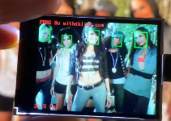人脸识别
2. 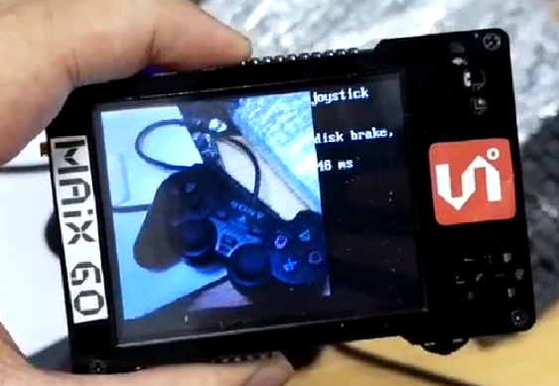物体识别
3. 人脸识别

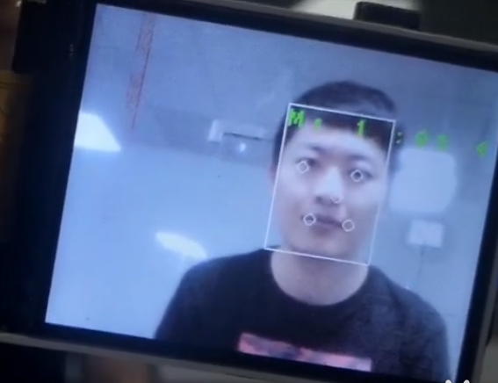

1. 情绪识别

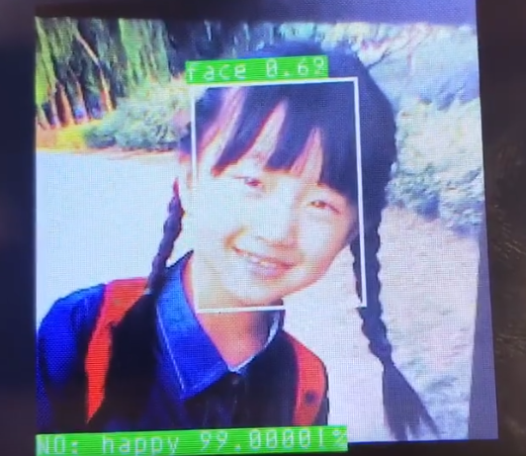

1. 手写数字识别

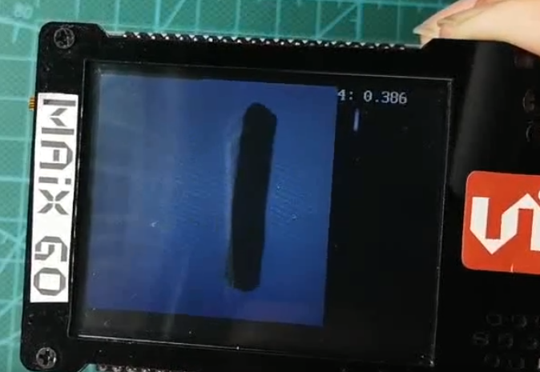

1. 车牌识别

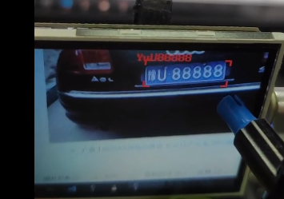

是

框出人脸

发送给ESP32

有人脸？

K210进行人脸检测

摄像头拍照

给K210

否

图11 人脸检测逻辑图

以人脸检测为例。对于人脸检测，Camera捕捉的每一帧图像会交由人脸检测模型处理，如果检测到人脸会用方框框出，将图像采用base64编码。紧接着K210会按照规定的通信协议将该照片整理好后发送给ESP32，再由ESP32发送给服务器。，

### 4.3.2人脸检测算法

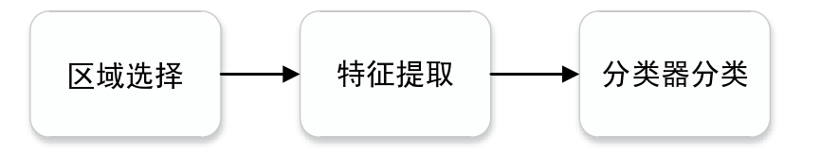人脸检测作为计算机视觉领域中的一个重要任务，目的就是对图像进行检测，判断图像中是否存在人脸，并且在图像中将人脸定位出来。人脸检测技术作为一项基础任务，其主要流程包括：将图像进行分割得到候选框；对候选框内图像进行特征提取；对提取到的特征进行分类即是否存在人脸三个步骤，如图12所示。如何提取出更能代表人脸的特征是人脸检测算法的关键问题之一，大多研究都基于此问题进行。

图12 人脸检测步骤

区域选择：高分辨率的图像中拥有非常多的像素点，如果从中提取出人脸特征，需要先对图像进行大概的区域划分，将图像中可能存在人脸的区域进行分割；然后基于该候选区域开展以后的工作。所以如何提取出更加准确的候选区域对于最终的人脸检测结果非常重要。区域选择中最常用的方法是穷举法，使用设置好尺寸大小的滑动窗口在图像上进行滑动，将所有的候选区域提取出来。

特征提取：在进行区域选择之后，需要对提取的候选区域进行特征提取。在第一步提取出的候选区域中，有些候选区域并不存在人脸。利用特征提取器对候选区域提取出有关判断该候选区域是否存在人脸的重要特征。卷积神经网络作为计算机视觉领域中最常用到的特征提取器，被应用的十分频繁、广泛。现有很多基于卷积神经网络的模型来对图像中的特征进行提取，如Le Net、AlexNet、VGG、GoogleNet、Res Net等模型，以上模型大都经过了非常多的研究实验来验证其有效性与可行性，近年来也涌现了很多基于以上模型的优秀的人脸检测特征提取算法。

分类：特征提取之后就是完成人脸检测中的最后一步，对从候选区域中提取到的特征向量进行分类即判断该候选框中是否存在人脸，最终判断结果是通过当前检测过程中分类所产出的结果，这种结果的产生就是根据之前所说的特征向量等进行计算所产出。通过模型的不断学习训练，对模型参数进行调整优化使模型的分类结果更加准确。

人脸检测算法主要有基于知识的方法、基于统计的方法、基于深度学习的方法。

1. 基于统计的人脸检测算法

上世纪九十年代Pentland提出了著名的特征脸方法。此后基于统计的人脸识别方法就成了人脸识别领域的主流方法。基于统计的人脸识别方法包括特征脸方法、Fisher脸方法、奇异值分解方法、神经网络方法和支持向量机。

(l)特征脸方法

特征脸方法也就是主分量分析(PCA)方法。此处所说的特征脸方法是基于K-L变换的,它是20世纪90年代初期由Turk和Pentland提出的,是一种简单有效的方法。特征脸方法的基本思想是将图像经过K-L变换后由高维向量转换为低维向量,并形成低维线性向量空间,人脸投影到这个低维空间所得到的投影作为识别的特征矢量。这样就产生了一个由“特征脸”矢量张成的子空间，每一幅人脸图像向其投影都可以获得一组坐标系数，这组坐标系数表明了人脸在子空间中的位置，实验表明其具有较强的稳定性，可以作为人脸识别的依据。

特征脸方法的不足之处是受表情变化、光照角度强度变化和视角变化等严重影响，鲁棒性较差。传统的特征脸具有的种种不足之处促使研究人员在特征脸方法基础上发展了许多改进方案，如将特征脸与线性判别函数相结合的方法、特征半脸方法和Fisher脸方法及类似于特征脸方法的子空间方法等。

(2)Fisher脸方法

线性鉴别分析(LDA)是一种著名的模式识别方法，通过将样本线性变换到一个新的空间，目标是使样本的类内散布程度达到最小同时类间散布程度达到最大，即著名的Fisher准则。线性判别函数的一般表达为 $g\left(x\right)=W^{T}+W_{0}$ 其中 $x$ 是 $d$ 维特征向量的样本， $W$ 是权向量 $W_{0}$ 是阈值权。此判别函数是 $d$ 维特征空间中某个 $x$ 点到超平面的距离。为了得到满足Fisher准则的最佳映射方向，线性鉴别分析方法需要先从训练样本估计出类内散布矩阵 $S_{W}$ 和类间散布矩阵 $S_{b}$, Fisher鉴别分析以最大化类间散布程度与类内散布程度的比值为优化目标,称为Fisherfaces方法。实验证明Fisher脸方法对于光照变化鲁棒性要高于特征脸方法。

(3)奇异值分解方法

奇异值特征是一种反映图像本质属性的代数特征。在某种程度上奇异值特征具有代数和几何上的双重稳定性，还具有比例不变性、旋转不变性等重要性质。因此将人脸图像矩阵进行奇异值分解可以很好地提取出图像的代数特征，然后进行匹配识别。奇异值分解方法是在奇异值分解的基础上，产生多种人脸识别的方法。例如基于图像集似然度的人脸识别，首先用图像集中每个图像的奇异值向量构造出一个新的矩阵一图像集特征矩阵，计算待检测人脸集的特征矩阵与己知的各类人脸集的特征矩阵的似然度，最终判断待检测人脸属于哪一类。

(4)神经网络方法

基于人工神经网络的方法应用比较广泛，前常用的人工神经网络方法是BP神经网络、自组织神经网络、径向基函数神经网络。径向基函数神经网络与BP网络一样都是多层前向网络，它以径向基函数作为基准，以高斯函数作为隐含层的激励函数。这种网络的学习速率快、函数逼近、模式识别等能力均优于BP神经网络，并广泛应用于模式识别、图像处理等方面。但是这种网络比BP网络所用的神经元数目要多得多，使它的应用受到了一定的限制。基于人工神经网络识别方法的不足之处是要求训练样本比较充分才能得到较好的识别效果，否则在光照改变、尺度改变以及小的形变等情况下都不能很好地识别。

(5)支持向量机方法

支持矢量机(SVM,support vector machine)是由V.Vapnik与其领导的贝尔实验室的小组一起开发出来的一种新的机器学习技术。SVM的理论基础来自于Vapnik等提出的统计学习理论。它的基本思想是，首先通过非线性变换将输入空间变换到一个高维空间，然后在这个新空间中求取最优线性分类面，而这种非线性变换是通过定义适当的内积函数实现的。与传统统计学相比，统计学习理论是一

种专门研究小样本情况下机器学习规律的理论。该理论针对小样本统计问题建立了一套新的理论体系，在这种体系下的统计推理规则不仅考虑了对渐近性能的要求，而且追求在现有有限信息的条件下得到最优结果。支持向量机用于分类构造的复杂程度取决于支持向

量的数目，而不是特征空间的维数。这就有效地解决了机器学习中非线性与维数灾难问题。近来采用Eigenface技术得到的人脸特征向量表示人脸，然后转化为两类问题，利用支持向量机进行分类。长期以来，SVM的训练需要求解计算复杂度极高的二次规划问题这限制了该方法的应用。

二、基于知识的人脸检测算法

基于知识的人脸检测算法的原理就是首先由模型对图像进行特征提取，将某些常见的人脸特征提取出来；然后基于这些提取出的特征通过一些判断规则来确定该图像中是否存在人脸。例如：两只眼睛之间会存在一定的眼距，而且两眼的特征会比较相似，且眼睛的颜色会比其它位置要暗。因此，在提取出眼睛特征后，需要利用上述规则对特征进行判断，判断其属于人脸的哪一部分特征，从而进一步确定人脸可能存在的区域。根据以上描述可知，基于知识的人脸检测方法的有效性非常依赖于规则的合理性、全面性。当定义的规则不能很好的覆盖已知的人脸特征时，会使得人脸检测模型不能很好的对人脸特征进行识别检测。

1. 基于肤色的人脸检测方法

在彩色图像中肤色是人脸表面最为显著的特征之一，因为在脸部像素色彩值占有主导地位的，它不依赖于面部的细节特征。当人脸发生旋转、表情等各种变化时，仍具有相对的稳定性。另外人脸肤色能与大多数背景物体的颜色相区别，所以基于肤色的人脸检测，

简单、直观而且快捷。基于肤色的人脸检测的具体方法为首先选择合适的色彩空间。在选定的色彩空间基础上，选择合适的肤色模型然后用肤色模型进行图像像素相似度分割，以确定可能的人脸区域。但是单一使用肤色检测人脸的结果往往不够准确，也不能对人脸进行精确定位，只能对人脸的位置进行粗略的估计。原因在于各人类种族及个体在肤色上存在的差异，另外由于光源的颜色变化、光照角度的不同，所产生的高光和阴影等对肤色的检测都有不同程度的影响：所以现在有很多研究者对肤色检测提出了一些改进：如基于肤色与统计分析的模板匹配检测方法。该方法首先对分割后的肤色区域进行统计分析，减少了搜索区域，加快了检测速度。基于肤色和模板的人脸检测方法，它将肤色信息和灰度图像的模板匹配及人工神经网分类模型综合起来，提高了检测速度。

1. 基于几何特征的人脸检测方法

基于几何特征的人脸检测方法是首先检测不同的人脸面部特征的位置然后利用各位置的几何关系来定位人脸。这种方法也可分为两种一种是首先对人脸的局部特征进行检验，然后把这些局部特征组合成人脸。另一种是首先对人脸候选区域进行定位，然后再用先验知识检验该区域。首先有学者建立了人脸局部特征之间相对位置关系的概率描述首先用特征检测器搜索整个图像，找到组成人脸的各个部分。然后将所有被检测出的局部特征组合成候选人脸，选择其中最符合人脸空间分布的作为检测出的人脸。该方法能够识别经过平移、旋转过的人脸等。之后又有学者运用更多的人脸局部特征空间几何关系以及组合后的标准人脸模型对基于局部特征的方法进行了改进，使它更适合于检测图像中不同大小、方位和视角的人脸。此外还有学者提出了从复杂的背景中分割人脸进行人脸识别的定位方法。它使用边缘图和启发式算法来去除和组织边缘，而只保存一个边缘轮廓，然后用一个椭圆拟合头部区域和背景间的边界。还有学者提出来利用形态学的方法在图像滤波后，用增强的高亮度像素中可能含有某些形状如眼睛的区域来检测人脸。

1. 模板匹配方法

模板匹配的方法是通过手工或函数的参数化预定义一个标准的人脸模板对输入的图像与模板的相似度进行计算，确定出一个相似度阀值，该阀值可以判断该输入图像中是否含有人脸。这种方法又可以分为固定的模板和可变形模板。固定模板检测方法简单、直观

最简单的模板是将人脸看成椭圆，首先对输入图像与标准人脸图案进行相关值计算，然后根据相关值和预先设定的闽值来确定图像中是否有人脸。模板匹配的方法简单、直观。但要建立一个对人脸尺度、位置、角度以及照明等变化具有稳定性的人脸模板比较困难，尤其是当人脸的表情、尺度、位姿发生变化时，检测效果会受很大影响。可变形模板相对固定模板适应性好，能根据检测样本的具体条件自适应地调节匹配，很大的提高了模板的检测精度。但模板参数的确定和选择上难度较大，计算复杂。梁路宏等用平均脸模板进行匹配以检测人脸。首先使用双眼模板进行粗筛选，然后使用不同长宽比的人脸模板进行验证匹配。这些算法都有较好的检测效果。

三、基于深度学习的方法

从2006年起，深度学习，也被称作深度结构学习（Deep Struc- tured Learning）或分层学习（Hierarchical Learning），作为机器学习的一个新领域，受到人们的广泛关注。在过去的几年里，由深度学习发展的技术已经影响到信号和信息处理相关的，主要涉及机器学习、模式分类和人工智能的传统或新兴行业。

深度学习以学习多层表示或者抽象为主要目的，这些表示或者抽象有助于我们了解数据的本质信息，如图像、文本和声音等。深度学习利用多层的非线性信息处理进行无监督或有监督的特征提取和变换，用来模式分析和分类。在深度学习的统计模型中，不同层代表着不同层次的概念，高层次的概念由低层次概念定义，同一低层次的概念决定其高层次的概念。深度学习高效利用复杂，计算量大的非线性函数，学习分布和层次的特征，并且有效利用带标签和不带标签的样本。 深度学习是人工神经网络、人工智能、最优化、模式识别和信号处理等多个领域的交叉技术。深度学习的流行与计算机芯片处理能力的巨大提升，计算机硬件成本的降低密切相关。深度学习的应用在某些领域取得巨大进步，如模式分析、信号和信息处理等领域。

深度学习作为机器学习领域的一个分支，近几年大数据的兴起，使得深度学习又得到了一次快速发展的机会。2006年深度学习的概念被提出，深度学习模型通过使用神经网络作为基础，摒弃了传统机器学习所需要进行的特征工程，转而可以自动对数据进行特征提取，无需进行人工干预。

早期深度学习提出后，因为硬件计算能力的限制，深度学习一度陷入了瓶颈，发展开始停滞不前。但随着硬件技术的发展和大数据时代的来临，深度学习发展的更加迅速。一些研究进度缓慢的领域，因为引入深度学习得到了不错的提升。其中，计算机视觉领域中，卷积神经网络的出现刷新了各个任务的最佳指标，且在各大数据集上都有不错的提升。2012年基于卷积神经网络的AlexNet获得了ILSVRC的冠军，向世界展示了卷积神经网络的强大性能。因此，很多研究以深度学习为基础，对不同领域的研究都产生了启发。并且由于深度学习模型较之传统机器学习不同的端到端的特点，无需进行特征工程这一繁杂的工作，减少了研究人员的工作量，可以使研究人员专心于对模型的搭建上。

2012年，B.Lee-Miller学习小组在LFW数据集上使用Le Net网络进行了人脸检测实验，取得了88%的检测正确率。随后，许多研究将深度学习技术应用到了人脸检测任务上。

2014年Deep Face这一基于python的轻量级的人脸识别框架被提出，这一框架中包含很多人脸识别的基本任务，如人脸检测、人脸对齐、人脸表示、人脸表示的归一化、分类等任务。Deep Face成为了CNN在人脸识别领域的经典框架，为后人的研究工作提供的参考以及实现平台。之后香港大学团队提出了Deep ID并且在该人脸检测框架中对卷积神经网络进行了很好的应用。该模型使用卷积神经网络来学习图片地特征，并且将图片按照多通道、多尺度、多区域三种标准进行划分，分开来训练，在此基础上得到了很好的效果。

2015年Google团队又提出了Face Net算法，该研究提出了一种对人脸验证、人脸识别、人脸检测等问题地统一框架，FaceNet使用卷积神经网络对图片提取特征向量，然后计算图片之间的相似度系数，最后通过相似度系数来解决以上问题。该框架在人脸验证、人脸识别、人脸检测等问题上，都得到了很好的效果。

2016年CVPR上提出了YOLO-v1（You Only Look Once），以往的人脸检测技术大多属于Two-Stage算法，需要先使用某种算法模型得到图片的特征性向量，然后对其进行分类；而YOLO系列模型属于One-Stage算法，该系列模型只需要使用CNN层就可以直接对图片中的对象进行检测识别。之后，也相继出现了多个版本更先进的YOLO模型。

在2017年的ICCV上提出了Focal Loss，通常One-Stage算法虽然在运行速度上优于Two-Stage算法，但是在精度上较低于后者。Focal Loss通过考虑数据不平衡问题，在一定程度上提高了One-Stage算法的精度。

经典的Fast-RCNN算法在计算机视觉任务上取得了不错的成绩，但其也存在一些问题如：其使用单层卷积神经网络来提取图片中对象的特征向量，缺少对图片进行多尺度特征提取。2018年，有学者对Fast-RCNN进行改进，在特征提取阶段进行拼接操作，丰富特征向量所包含的信息，并且进行多尺度训练，使特征向量蕴含图片的多尺度信息，进一步提高了Fast-RCNN的精度。

2019年多尺度网络来对图片进行特征提取被提出，并且使用One-Shot式方法对人脸进行检测分类，提高了人脸检测速度，在实时人脸检测任务上取得了很好的效果。同年，RetinaFace被提出，RetinaFace是一个鲁棒性较强的单阶段人脸检测器，主要工作是增加了外监督（Extra supervised）和自监督（Self supervised）。随着深度卷积神经网络和大规模数据集的发展，基于深度学习的人脸检测应运而生，识别技术已经取得了显著的进展，并在实际应用中得到了广泛的应用。

综上所述，基于知识的人脸检测算法简单直观且具有较好的鲁棒性，其缺点是严重依赖于固定的先验知识，适应变化能力较差。基于统计的人脸检测算法中的人脸特征和非人脸特征是在大量的训练样本中获得的，独立于人脸的先验知识，在一定程度上避免了由于先验知识不精确或不完整而影响检测性能，在统计意义上更可靠，而且还能够通过增加训练样本的数量来提升系统的检测率。但在遮挡和姿态变化较大的情况下，基于统计的人脸检测算法性能会下降。而基于深度学习的算法，可以减少在特征工程上的工作时间，具有更强的鲁棒性，使研究人员专注于模型的结构以及实现上，并且深度学习模型可以提取到更加具有表达能力的特征向量来对图片进行人脸检测。

### 4.3.3人脸识别算法

人脸识别是利用人的面部特征完成身份识别。与指纹相比，人脸不会轻易地在介质上留下痕迹，所以不容易盗取，安全性高。与其它生物特征识别相比，人脸识别的方式更加自然直观，符合人类自身辨别身份的习惯，而且人脸图像采集设备非常简单，在自然光下，利用普通家用摄像机即可完成，采集时不需要测试者配合，甚至可以不被察觉，具有隐蔽性，因此减少了伪装欺骗的概率。人脸识别技术己经得到了广泛的认可，在军事安全、公共安全、民事和经济等领域具有广阔的应用前景。

人脸识别是指输入一幅包含有人脸的静态图像或者一段包含有人脸的动态视频，从静态图像或者视频序列中分割出人脸图像，利用己知静态或动态人脸库，确定场景中出现的人物的身份。人脸识别系统包括人脸检测与分割和人脸识别两部分，如图13所示。通常称＂步骤一＂为人脸检测和分割，在此阶段首先判断采集到的数据中是否包含人脸，若有，则对人脸部分进行定位和分割，得到面部图像。＂步骤二＂为人脸识别，此阶段利用＂步骤一＂中分割出来的人脸图像或图像序列，对测试者身份进行识别。

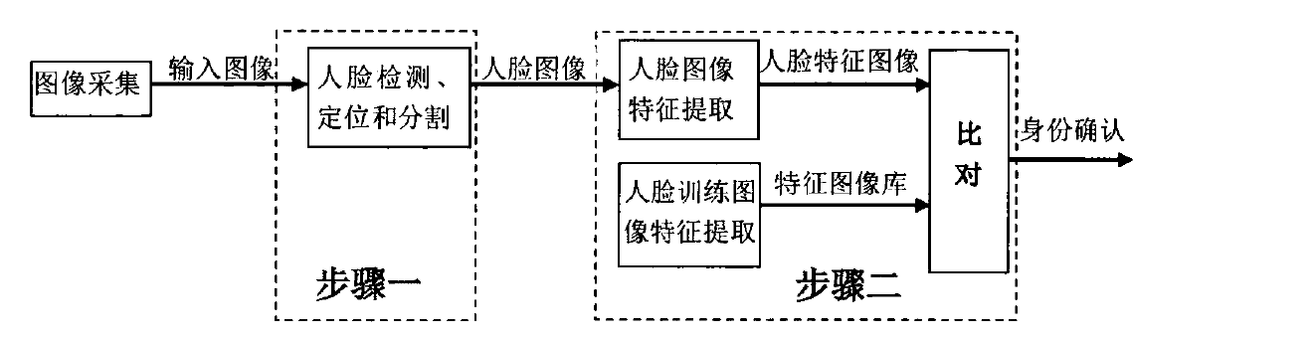

图13 人脸识别步骤

1. 基于几何结构的人脸识别技术

在人脸识别方法研究的早期阶段，人们把主要精力都放在如何对人脸进行识别上。在我国自古流传“三庭五眼”的说法，这表明人的面部结构存在一个显著的特点：即人面部轮廓及组成器官相对固定，各个器官关键点之间的框架结构关系也大致相同。因此基于几何结构的人脸识别方法的核心工作就是把人脸面部各个器官在几何意义上的位置关系描述清楚，例如两个眼睛的间距、两个眼睛与鼻子所成角度等位置关系信息。将人脸库中作为训练样本图像的面部几何特征作为数据保存起来，这样人脸的面部图像就可以通过这些数据转化成特征向量，最终把整个人脸库中的所有图像都建立对应的特征向量。在进行人脸识别时，将待识别人脸的几何特征向量同人脸库中的特征向量进行比较，一致性最好的就是未知者的属性。

上世纪70年代，有学者Kanade在他的论文中，发明了一种基于灰度投影技术，测定投影线的波峰、波谷的数值，作为人脸图像判定的基本考察依据，完成各器官位置标定。Kanade还指出可以通过一个标准的归一化特征向量来描绘出面部各个器官间的结构数据，这些结构数据面部各器官之间的夹角、间距还有占据的空间等信息，最后通过计算图像中器官间的欧氏距离（Euclidean distanc e），比较出哪两幅图像的一致性最高。在一个由20人组成的人脸库上进行实验测试，识别率能够达到75%。这就是说，识别的精确度基本上能够满足人脸识别的需求程度。但算法的识别稳定性过于依赖对图像中关键点的定位准确与否，同时算法中还需要有人直接参与定位人脸中关键点的工作，因此该算法还不属于人工智能化的识别系统，因此未来的应用前景也不会很乐观。

基本上都是采用正面的人脸图像用于上述的基于几何结构的人脸识别算法当中的。而且经过许多学者的探索发现：一个人身体的侧剖面形状也具有不可复制性，同时侧面的人脸图像很少受到表情或光照等影响，当头部姿势相对一致的情况下，能具有更好的识别效果。从严格意义上说在基于几何结构人脸识别算法的各种研究策略中必然应该包括针对人侧脸（Profile recognition）图像的识别技术研究。多尺度高斯滤波（Multi-scale-space Gaussian Filter）是一种被普遍采用的用于提取关键点的多尺度滤波预处理方法。同样，侧影线校正（Profile alignment）也是一种多尺度滤波预处理方法。

基于几何特征的人脸识别方法具有简单、直接等优点。但同时此类方法也过于简单，而使算法的精度度不够理想，可靠性也存在不稳定的问题，总体说来：

① 基于几何特征的人脸识别，首先需要保证对人脸中特征点的准确标定。目前，对面部中特征点的高精确性自主定位仍然很难实现，现有的一些算法的定位精度，还不足以满足基于几何特征算法的需求。

② 如何对已经提取的特征点进行统一、标准的认定，即哪些是识别需要的特征点，也是一个还没有完全解决的难题。

③ 基于几何特征的识别方法不注意对人脸图像的局部细节之处进行考量，而仅仅关注与几个重要器官之间的几何关系，这就无法兼顾全局特征，识别过程也就无法对面部的全部信息进行充分地利用。

④ 基于几何特征的识别方法只集中于对人脸面部的结构参数作精确识别，这与自然人在识别过程中首先针对人脸的宏观图像进行判断的机制不太相符。

综上所述缘由，基于几何结构的人脸识别方法大多应用在人脸图像中面部姿态较为一致的环境，如在某个固定的环境里；或是在有其他生物特征识别工具的基础上，仅仅提供参考辅助作用。

1. 基于局部特征的人脸识别技术

一个人脸的某些局部特征信息能够把人脸某种特性充分地表示出来，而某些特征又可能是一个人独一无二的体现，因此就能够以局部信息作为识别依据。同时，如何能够把特征信息表示得清楚明白，这就取决于特征提取技术的优劣，好的特征提取技术能够完整的表示出人脸的所有特征，这就为人脸的识别提供了充分的参考依据，对于识别的准确度非常有帮助。人脸作为一种特定的待识别目标，它既在面部结构上具有稳定性又在局部存在非刚性的形变。所谓面部结构的稳定性，就是一个人的整体面部轮廓、瞳孔间距等信息一般情况下固定不变的；但人脸可能受外力作用或外界因素的影响造成面部形状发生局部的改变。那么就需要在人脸中找到相对对固定不变的特征量或是受外界影响不大的特征量，这些会给算法最终的识别精度带来直接的影响。

有研究结果表明，正常的自然人对于个体身份的判定，是需要将多方面的信息汇总到一起，综合利用并得出结果的过程。这里的信息就是描述事物特点的知识，有从整体出发的概貌；也有对细节的微小刻画。整体的轮廓信息，就是人脸图像从宏观上表现出来的状态和规律等有效识别知识，例如“大圆脸、斗鸡眼、高鼻梁”等，此类信息一般会用在特征提取方法当中去，这类方法将会在后面的章节详细描述；而局部的特征信息是与整体相对的，它着重要描绘出人脸中的细微之处，比如有胎记、伤疤，或者人脸器官的皮肤或纹理受到人为的处理而具有明显的标示等。对人脸图像的局部特征进行提取工作是基于局部的特征信息的人脸识别方法的主要思想，所采用的局部特征提取方法在其他诸多研究领域中的也被广泛地使用。

1、Gabor小波

Gabor小波是人脸识别算法中用于特征提取所普遍采用的算法之一。我们可以把Gabor小波认定为通过高斯函数转化得到的复正弦函数，它能够在取得较高的时域分辨率的同时，也获得较高的频域分辨率。二维Gabor小波对于图像局部特征信息的提取是在图像的不同区域进行的，提取过程中的尺度选择和方向确定也是不同。该技术还会对图像的有效边缘信息进行适当的加强，或对边缘线的顶部、底部层级的图像特征做适当增强，因此对于人脸识别来说，它能够对人脸中重要识别信息进行加强，例如既要对眼睛、鼻子、嘴巴等基本信息特征进行加强，而且也对譬如胎记、疤痕等能够体现个体特性的局部特征进行加强，这就起到了人脸的全局信息和面部的局部特征信息同时得以保留和增强。

当前采用Gabor小波技术用于提取人脸特征，主要方式是通过Gabor滤波器在不同尺度下和不同方向上对样本图像的每个像素作卷积操作，将得到的结果作为下一步特征选择或样本识别的依据。提取出的多分辨率特征尽管能够很好地表述出人脸图像的特性，但其特征的维度也具有过高的现象，这就是所说的“维数灾难”，这种极高的维数无疑对设备的配置提出挑战，设备配置不够，则算法运算时间过长，不具有实效性；相反，设备配置太高，使算法的应用受到限制，两种情况都会阻碍了算法的广泛应用。因此如何定义一个运算空间使上述两个方面都满足也是需要研究的。许多学者已经针对Gabor小波在特征提取和使用方面进行研究，并对方法进行了适当的改进。如弹性束图匹配（Elastic Bunch Graph Matching, EBGM）实现了对信息的综合利用，即采用全局特征描述，又针对局部特征关键点，该技术是基于采样点的Gabor小波人脸识别算法中的代表方法之一。该方法的缺点就是复杂度太高，因而无法保证识别的实效性。为了提高实效性，首先需要进行降维，能够对Gabor特征维数有效地降低技术有很多，基于关键点或基于下采样方式的Gabor特征提取算法就是其中之一。

2、LBP和LTP

近些年来，在纹理表示和对象分类方面很多学者都提出了一些用于描绘的局部纹理信息算子，由于这些算子能够很好地将人脸的局部特征描述出来，因此被越来越多地应用到人脸识别领域当中。下面介绍一下比较典型的描述算子。为了表示出中心点像素的灰度值及其周围相邻像素点灰度值之间的差别，有学者提出了一种局部二元模式（Local Binary Pattern，LBP）。LBP为了描绘出局部图像纹理上的不同特征，通过对中心点像素及其周围点像素的灰度值做二值化操作，这样就得到它们之间的关系。由于传统LBP在特性描述上具有不确定性，因此该学者还在纹理描绘中提出了uniform模式，通过该模式能够有效地描述出LBP纹理的大部分特征信息，同时能够明显地减少特征的数量。LBP算子于2004年首次应用到人脸识别当中，使人脸识别研究的思维方式得到了扩展。此后，在人脸识别方法中许多研究者在LBP基础上研发得到效果更好的新方法。

已经在人脸识别方法得以采用的局部三元模式LTP（Local Ternary Pattern）就是属于一种基于LBP的改进型方法。LTP对LBP的阈值函数的定义方式进行了改进，是对LBP纹理描述算法的一种扩展。其核心思想是用LTP中的一组阈值区间来代替传统LBP的单个阈值形式，同时LTP中的三元纹理模式也对传统LBP中的二元纹理模式升级得到的，这里的三元模式包括大于，等于和小于。为了算法更有实效性，而且能够在计算中充分利用到LBP算子。将正常状态下的LTP纹理模式分解成为ULBP（Upper LBP）和LLBP（Lower LBP）两个独立的LBP纹理模式分别进行进行处理，修改后的LTP具有较好的对称性，且在一定程度上降低了噪声对LBP的影响。而之所以能够对噪声进行滤除，则是通过设定噪声阈值的办法实现的

3、HOG

梯度方向直方图（Histogram of Oriented Gradient ，HOG）首先在行人检测中被率先使用。HOG主要思想：对于物体来说其边缘方向的向量也是较为固定的，因此其形态（轮廓）是相对保持不变的。HOG的优点是可以较好的反映边缘特征，很少受到小偏移量问题和光照问题的影响，所以被广泛地应用到物体检测与识别以及图像匹配当中。

HOG算子于2008年首先在人脸识别领域中采用并获得成功。其首先进行人脸特征提取是在弹性图匹配框架下实现的，每个面部提取其核心特征点25个，然后针对得到的25个特征点进行HOG特征提取操作，并将结果作为分类依据。后续改进的方法中，提出了一种多尺度下网格化HOG特征，通过与线性降维技术联合使用于人脸描述，能够获得更加紧致地特征向量，使算法能够获得更好的识别效果。还有一种基于重叠区域HOG的人脸识别算法也是基于HOG技术产生的

4、SIFT和SURF

尺度不变特征变换（Scale Invariant Feature Transform，SIFT）是在图像领域基于特征点提取的算法中的热门研究议题。1999年，首次提出这一概念，并给出了最初的一些想法，2004年再次对算法进行了改进和完善。SIFT算子的优势在于善于匹配发生过平移、旋转、仿射变换等操作的两幅图像，因此广泛地应用在对图像的分类、图像进行匹配、全景图像的拼接等领域。SIFT算法与原始的特征点提取算法相比，改进最大的地方是该算法具有尺度不变性。SIFT算法主要思想是，将原始图像经过变换而转换为一种特征描述算子的过程。

在人脸识别算法进行特征提取时，采用SIFT特征提取往往用时相对较长，就使用加速稳健特征（Speeded Up Robost Features，SURF）代替原来的SIFT，因此SURF也被称为“加速”的SIFT特征。该方法的主要过程与SIFT相似，但是SURF建立了一种Fast-Hessian矩阵，这样不仅可以大大提升检测的速度，还可以在简化计算量的同时，也使算法性能得到了优化。有学者提出了一种基于SURF特征的人脸识别算法，该算法在使用SURF特征来提取人脸图像的基础上，同基于RANSAC的外点剔除策略相结合，针对光照影响、部分遮挡以及人脸校正不佳的图像具有很好的识别效果。

1. 基于子空间的人脸识别技术

基于子空间的人脸识别技术的主要思想是经过线性或是非线性的空间变换把高维度的人脸图像特征转化到另一个低维度的空间中去，目的是为了是人脸样本特征在新的子空间中能够更容易进行分类操作。

上世纪80年代末，有研究者开始在人脸图像表示过程中采用K-L变换（Karhunen-Loeve Transform，主成分分析）模式，提出了一种基于最小均方误差技术的人脸图像描述方法。后来还有研究者在识别时采用向量重构技术来实现，提出了一种基于主成分分析（Principal Component Analysis）的“特征脸（Eigenfaces）”识别技术。Eigenfaces算法通过PCA方法对人脸图像的特征进行描述，对于任意的人脸图像都可以采用特征脸图像组合的方式表现出来，而特征向量就是特征脸组合的关系系数。尽管在人脸识别中采用PCA技术并已经获得了很好的识别效果，但还是存在不足的，由于 PCA是需要对训练样本二阶矩阵进行统计，这必然造成计算量较大的问题。尽管PCA已经不用去各样本间的关系进行统计，但采用该技术提取出的高阶统计信仍不够充分，因此我们认为该方法没有能力提取到供识别所需的充足的特征，即无法达到理想的识别效果。由于上述原因，研究者很快就提出了一种基于独立分量分析的人脸识别方法（Independent Component Analysis，ICA）以此来代替原来的Eigenfaces方法。人脸数据经过ICA变换后使得数据的各个维度彼此相互独立，最有效地减少了数据中间的冗余信息。传统的PCA和ICA都在对样本标签的信息利用上做的不够，都属于无监督方式的分类。为了解决对用样本类标签的利用问题，来获取更好的分类效果，提出了一种鉴别分析算法（Discriminant Analysis, DA）。该方法最早出现在Fisher的论文当中。最早的Fisher线性鉴别分析算法专注解决两类划分的问题，后来逐渐在多类划分问题中被采用，也就是常用的LDA方法。在人脸识别时采用PCA+LDA结合的办法，被人们叫做Fisherfaces。Fisherfaces人脸识别方法采用的是子空间投影技术，通过该技术能够使同一类的数据经过投影后尽可能会聚集在一起，不同类的数据在投影后会彼此分开，这样在投影空间中数据就能够实现线性的划分。

Eigenfaces和Fisherfaces是人脸识别算法中基于子空间技术的最典型的两个算法。这两种算法一经提出，许多研究者都进行了跟踪研究，并提出了大量的基于此两种方法的改良算法。

除了对原有算法的改进扩展，很多研究者也探索出一些解决人脸识别问题新的研究方向。譬如类特征依赖分析（Class-dependence Feature analysis, CFA）。CFA技术是通过一个投影轴把类族中的一个类型与其他类型划分开来，针对不同的类型应用其对应的投影轴来进行分割， CFA实质上就是把多类型划分问题转化成若干个两类划分问题。近年来研究比较集中的方法有一种被称为基于流形的人脸识别技术。流形学习算法的主要优势在于，它能够使人脸的高维数据的局部流形结构在投影后保持不变性，这样就能够很容易的解决高维数据的线性不可划分问题；但流形算法同样属于无监督方式学习类型，而且在特征向量提取过程中会得到大量的冗余信息，也很容易受到外界因素的干扰。

目前，很多研究者都在研究如何把流形算法改造成有监督方式的学习类型。

1. 基于深度学习的人脸识别技术

2014年，DeepFace第一次在著名的LFW（Labeled Face in-the-Wild）这个无约束条件下拍摄的人脸身份识别数据集上取得接近人类的表现。其使用了超过400万张面部图像对9层的卷积神经网络（Convolutional Neural Network, CNN）模型进行训练。受这项工作启发，近年的研究重点已转向基于深度学习的方法，并且准确度大幅提升至99.80％以上。深度学习技术几乎在算法设计、训练/测试数据集划分、应用场景、评价标准等方面重塑了人脸身份识别的研究。

对于基于深度学习的人脸身份识别模块主要包括两个重要组成成分。其一是进行深度特征提取的网络架构。自深度学习在ImageNet数据集上取得了物体识别的巨大成功后，一系列典型的CNN结构被广泛的使用到包括人脸身份识别的各类计算机视觉任务中。例如AlexNet，VGGNet，GoogleNet，ResNet等。1995年有研究者在LeNet-5网络结构中使用卷积代替传统ANN的线性函数对图像进行处理并应用于手写字体的识别任务，而现今的网络结构均来源于此，但在更深更宽的方向逐步发展。CNN已广泛用于各种计算机视觉应用，其对于人脸位置变化和尺度变化而言有较好的鲁棒性。

在传统的机器学习技术中，大多数应用的特征需要由领域专家来识别，以降低数据的复杂性并使模式对学习算法有效。深度学习算法的最大优势在于它们尝试以增量方式从数据中学习高级特征。 这消除了领域专业知识和复杂特征提取的需要。深度学习和机器学习技术之间的另一个主要区别是问题解决方法。深度学习技术倾向于端到端地解决问题，因为机器学习技术需要将问题陈述分解为要解决的不同部分，然后在最后阶段将其结果进行组合。例如，对于多目标检测问题，YOLO将图像作为输入，并在输出处提供对象的位置和名称。但是在像SVM这样的常规机器学习算法中，首先需要使用边界框目标检测算法来识别所有可能的对象，将HOG作为SVM的输入，以便识别相关对象。在数据量较小的情况下，传统的机器学习算法仍然是首选。在数据量足够的情况下，当涉及图像分类，自然语言处理和语音识别等复杂问题时，使用深度学习算法是首选。因此，本文接下来主要分析基于深度学习的人脸识别算法。

图14给出了基于深度学习的人脸识别模型的训练和推理示意图。需要强调的是：1）训练数据和推理数据是不同的数据；2）训练用的特征提取网络和推理用的特征提取网络共享权重参数w和b；3）训练网络常用的损失函数包括欧氏距离、角度距离或Softmax；4）推理时，当通过神经网络提取到特征后，有两种处理方法。一种是通过余弦距离或L2距离计算相似度，再通过比较阈值或最近邻NN给出相似度符合的人脸，最后进行验证或识别。另外一种是对提取的特征进行度量学习测量输入对的距离，然后进行人脸匹配；或者直接用稀疏表示分类器SRC对学习到的字典进行分类，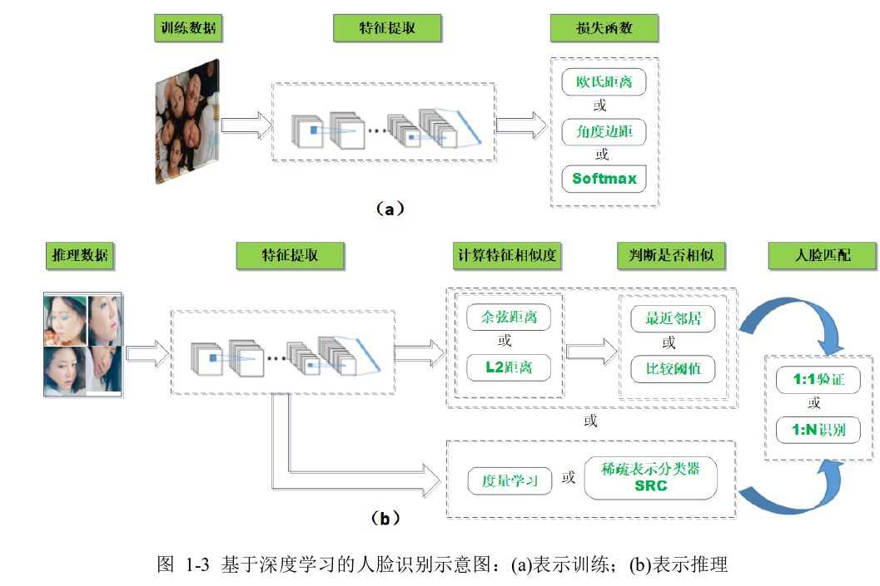给出匹配的人脸。

图14 基于深度学习的人脸识别示意图 (a)表示训练(b)表示原理

使用深度卷积神经网络（DCNN）的特征的人脸识别性能近年来已经取得很大进展。许多最先进的算法在无约束标记人脸（LFW）数据集中声称非常接近甚至超过了人类表现。目前基准数据集的识别准确度已达到饱和。为了推动在无约束人脸识别方面前沿技术的发展，最近引入了一种新的基于人脸数据集模板的IJB-A，其设置和解决方案与实际应用的要求相一致。此外，模板的概念被引入，模板是指在不同条件下捕获的感兴趣人脸的所有媒体（图像和/或视频帧）的集合，其可以用作匹配任务的组合单个表示。基于模板的设置反映了许多真实世界的生物特征情景，在不同的采集方式下捕捉人的脸部外观可能不止一次。即，无论人脸捕捉设置（照度、传感器、分辨率）还是非限制条件（人脸姿态、表情、遮挡），这个新的IJB-A人脸识别任务都需要成功处理更具挑战性的匹配问题。

在LFW和YTF上进行人脸识别的高性能方法大都基于DCNN架构。如VGG-Face模型，作为VGG-16卷积网络体系结构的一个典型应用，在2622个人的260万图像的人脸数据集上训练，得到了最先进的性能。FaceNet利用DCNN与inception模块进行无约束的人脸识别。该网络使用超过800万人的2亿张图像的私有大数据集进行训练。 DeepFace部署了一个与3D对齐相结合的DCNN，其中通过在对脸部图像编码之前将脸部标志对齐到规范位置来对脸部姿势进行归一化。DeepID2+和DeepID3通过包含联合贝叶斯度量学习和多任务学习扩展了FaceNet模型。

他们提供了更好的无约束的人脸识别性能。此外，DeepFace使用4030个人的440万张图像和私有数据集进行训练。DeepID2 +和DeepID3分别用25层和50层的网络，对包含10117人的202595个图像的私有数据集进行训练，涉及多个模型集合的想法。此外，许多方法使用三元组损失相似度或联合贝叶斯形式的度量学习来获得最终损失，以学习用于人脸识别的最佳嵌入。文献的研究得出结论：多网络集成和度量学习对于LFW的改进至关重要。

当前的最新技术（SOTA）人脸识别方法主要采用基于Softmax的分类损失。由于学习到的具有原始Softmax的特征对于实际的人脸识别问题没有足够的判别力，因此提出了几种基于边距的变体来增强特征的判别力。例如，显式边距（如CosFace ，Sphereface，及ArcFace ）和隐式边距（如Adacos）补充了原始的Softmax函数，以实现更大的类内紧凑性和类间差异，产生了更多鉴别性特征。

### 4.3.4卷积神经网络

卷积神经网络一般由卷积层（Convolutional layer）、激活函数层（Activation Function layer）、池化层（pooling layer）、全连接层（Fully Connected Layer）等组成[50]。卷积层作为整个网络的核心组成部分，承担了大部分的计算功能。其主要功能为：在读取图像数据后，将其作为输入，提取输入中的特征。图像特征多以矩阵的方式存在，卷积通过输入特征之间的像素关系来提取特征。输入图像通过使用一组可学习的神经元来进行卷积。该过程会产生输入图像的特征映射或激活映射，然后将特征映射作为输入数据输入到下一个卷积层。卷积操作过程如图15所示。

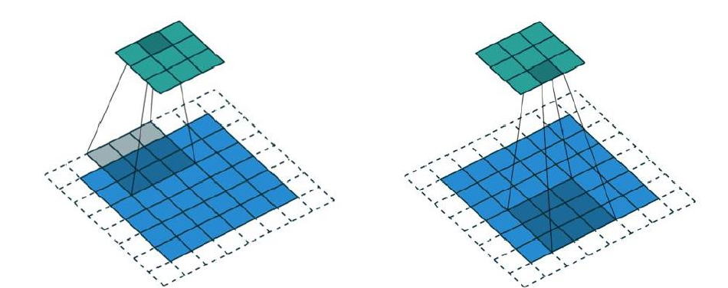

图15 卷积操作过程

池化层：池化层在保证重要数据不丢失的前提下，对激活映射进行降维。每个区域都通过一个非线性操作进行降采样，如平均值或最大值。该层可以实现更好的泛化、更快的收敛速度、对平移和失真的鲁棒性，通常被放置在卷积层之间。

激活函数层：由于卷积矩阵运算的特性，所以多次卷积后输入输出的运算依然是线性的。然而在应用中，线性组合无法满足所有需求。Activation Function layer是对卷积层的输出进行非线性映射，使整个网络的表达能力增强。所以Activation Function应该有的特点是：非线性、可微、单调、范围最好不饱和。

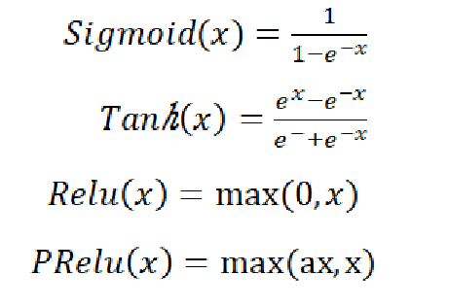常用的有Sigmoid函数、Tanh函数、Relu函数和Leaky Relu函数等，公式分别如下：

其中最后一个公式为 $a=0.01$ 时的Leaky Relu函数。

全连接层（Fully Connected Layer，FCL）将特征提取得到的高维特征图映射成一维特征向量，该特征向量包含所有特征信息，可以转化为最终分类成各个类别的概率。其卷积核大小为上层特征大小的卷积运算，卷积后的结果为一个节点，就对应全连接层的一个点。即若全卷积上一层的feature map尺寸为：，那FCL就应该有个节点，全卷积层为，则该层有个节点。以下为代表性卷积神经网络介绍。

1. LeNet网络

LeNet是1998年推出的一个重要模型，其网络结构如图16所示。LeNet具有巨大的历史意义，因为理论上它可能是第一个CNN。LeNet的分类和功能不受其他小错误的因素影响，以及位置和规模的变化。LeNet是一个由五层的神经网络进行组成的，然后是两个完全相连的层。在之前，GPU没有用于模型加速的时候，CPU由于大小的限制处理数据极慢，传统的多层次神经网络的存在很多限制，其中最主要的限制是将每个传入的每一个图片的像素视为一个单独的输入并转换，这在当时硬件环境不足的情况下是一个很大的负担。Le Net在处理图像时，相邻的像素相互连接，特征分布在整个图像中，并且目前硬件条件也大幅度提升改善。模型训练的本质是需要对卷积核中的参数进行更新学习，使卷积核可以更好地从输入的特征图上学习到重要信息。为了减少模型的复杂性，神经反馈网络利用分担负担的能力，使卷积操作更加通用。当使用的相同参数卷积不同的输入图像时，获得不同的图像属性，并且可以显著地减小样本参数的大小。LeNet采用共享权重的方式，对不同的特征图进行学习。实验证明，该方式可以有效的降低模型的参数量以及运行效率，并且具有不错的检测能力。随后，LeNet被应用到人脸识别任务中，由于LeNet的优点，使得人脸识别算法的精度得到了提升。

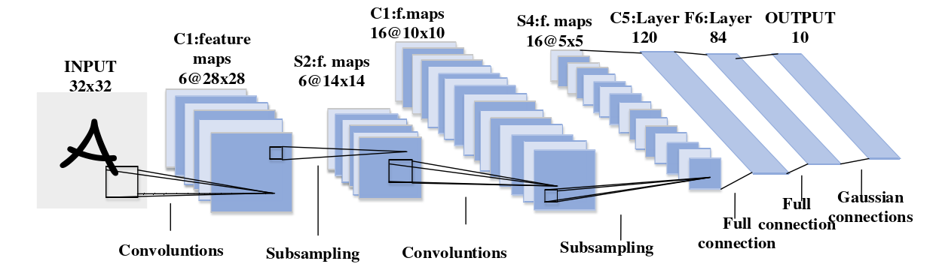

图16 Lenet结构图

1. AlexNet网络

Le Net的出现使得出现了大量围绕卷积神经网络开展的研究工作，但是这些研究工作只是简单的处理一些构图简单的图片，难以处理具有大量信息的复杂图片。随后，一些研究希望增加模型的深度来增强模型对于复杂图片的识别能力。AlexNet模型通过增加卷积神经网络的深度来提高对图片复杂特征的提取能力，并且使用多种参数优化策略来降低模型因为结构的加深而造成的过拟合现象。虽然AlexNet使用了优化策略，但是模型还是受限于当时的硬件条件，无法很好的发挥其强大的学习能力。在这种情况下，采取在多个设备上并行训练的训练策略，解决了硬件设备性能的不足。AlexNet为了提高模型的学习能力，将卷积核尺寸进行了扩大，使卷积层有更大的观察视野；并且增大模型的层数，使得模型可以提取到更具有代表性且包含更深层特征的特征向量。但是随着模型层数的增加，模型会变得更加容易出现过拟合现象。AlexNet使用Dropout在模型的训练过程中，随机地将部分神经元关闭，只对部分神经元进行学习，从而避免模型出现过拟合。为了进一步降低模型的复杂度，AlexNet使用Re LU激活函数，Re LU将小于0的特征向量处理为0，增强特征非线性表示的同时降低了模型进行反向传播的计算复杂度。AlexNet通过加深网络层数以及使用多种避免模型过拟合方法，提高了模型处理复杂图片的能力。

1. VGG网络

VGG结构是一个多层次的模块化模型。与AlexNet不同的是，VGG模拟了网络深度和表示能力之间的关系。基于这些结果，VGG用3*3过滤器代替了11*11和5*5过滤器，同时安装小过滤器（3*3）会产生大过滤器（5*5和7*7）的效果。使用小过滤器的另一个好处是减少参数的数量，从而减少计算的复杂性。这些结果利用CNN上网络过滤器进行了应用，也为下一步研究获得了基础。VGG通过在不同级别之间放置1*1的图像内容进行调节网络的复杂性使其学习到更好的性能。此外，对于网络控制系统，在弯曲后设置了最大限度，空间分辨率也发生了变化。VGG在图像分类和定位方面都取得了良好的效果。从2014年到2015年，VGG在排行榜上排名第二，但其特点是简单、统一的扩张和更广泛的分布。VGG的主要限制是使用1.38亿个参数，这使得它的计算成本很高，在资源有限的系统中很难使用。

1. GoogleNet网络

GoogleNet是2014年这一领域的冠军，也被称为Inception-V1。GoogleNet的主要目标是通过降低计算成本来实现高度的准确性。该网络在CNN上介绍了一个新的初始的概念，用分裂、变换和合并的思想整合了多尺度卷积变换。GoogleNet首先对图像进行分割，用不同尺寸的卷积核对图像降维，得到不同尺度的特征向量，从而提高模型所提取特征对人脸的表达能力；然后再将多种尺度的特征向量进行拼接融合得到蕴含更多信息的特征向量。GoogleNet使用Inception模块一方面增大模型的网络深度与宽度，一方面又使用并行模块来减少模型的参数量从而降低模型出现过拟合的概率。GoogleNet使用各种尺寸的平均池化层来代替全连接层，从而减少模型的参数量，降低模型的复杂度。虽然已经使用了多种机制来减少模型的参数量，但是其参数量还是会使模型的训练变得比较缓慢，所以GoogleNet采用辅助模块，在浅层学习时，提前对浅层特征进行分类提高浅层特征的表达能力。从而提升整体模型的学习能力。

1. 残差网络ResNet

理论上，当网络深度不断加深时，模型对图像的抽象特征的提取特征的能力也在不断增强；但实验证明，当网络深度变得很深时，网络出现过拟合的概率也在增大，从而会影响模型的泛化能力。在ResNet模型中，采用了一种残差连接的机制来降低深度网络出现过拟合的概率。残差连接是指将输入与输出进行拼接，使得输出结果带有输入特征的信息，避免当网络深度太深时，通过特征提取器得到的特征向量的拟合程度太高。在2015年的ILSVRC比赛中，ResNet通过使用更深的网络结构以及缓解模型过拟合的机制，得到了该届比赛的冠军。此后，ResNet被应用到了各项研究以及应用中并取得了比原先模型更好的效果。图17为不同深度的Res Net结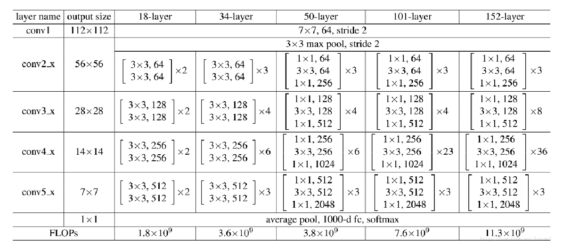构。

图17 不同深度的Res Net结构。

### 4.3.3模型使用和硬件加速原理

模型是一组数据结构以及很多参数，最终以一个文件比如kmodel 格式的文件的形式存在。而这个模型要能在被使用，首先需要程序能够理解kmodel这个文件的格式，并且支持模型里面的算法，这样才能按照模型的描述将输入经过一些计算过程后得到输出。

所以，重点就是支持模型里面的算法，称作算子，理论上，我们可以用软件去实现这些算子，就可以成功运行模型了，而执行软件的物理器件是 CPU，神经网络模型的计算量很大，加上我们输入的是图片，图片本身的数据量就挺庞大，就算是K210 400MHz的主频，也无法满足流畅的推算模型。

所以，要么升级 CPU，但是成本太高，要么做一个专用的硬件，让这个硬件专门去特定的算法，因为不像 CPU 一样要做通用计算，所以速度会非常快，在电脑上，我们通常使用专用的图像加速卡即 GPU 来加速图形计算，在K210上，这个专门的硬件叫做 KPU (Kendryte Proccess Unit), 可高性能进行卷积人工神经网络运算。第一个单词是公司名，其实和其它芯片的NPU(神经网络处理单元 Neural-network Processing Unit) 做的事情是一样的。

### 4.3.4关于KPU

虽然KPU是能够加速模型运算了，但是由于成本、时间、功耗、体积、发热、应用领域定位等各种因素，它的能力并不能像专业领域的强力NPU一样，包含了每一种算子，它只能处理一部分。KPU 实现了卷积、批归一化、激活、池化这4种基础操作的硬件加速，但是它们不能分开单独使用，是一体的加速模块。所以，在 KPU 上面推理模型，以下要求:

1. 内存限制

K210有6MB通用RAM和2MB KPU专用RAM。模型的输入和输出特征图存储在2MB KPU RAM 中。权重和其他参数存储在6MB通用RAM 中。

1. 哪些算子可以被 KPU 完全加速？

下面的约束需要全部满足：

1. 特征图尺寸：输入特征图小于等于 320x240(WxH) 同时输出特征图大于等于 4x4(WxH)，通道数在 1 到 1024。
2. Same 对称 paddings (TensorFlow 在 stride=2 同时尺寸为偶数时使用非对称 paddings)。
3. 普通 Conv2D 和 DepthwiseConv2D，卷积核为 1x1 或 3x3，stride 为 1 或 2。
4. MaxPool(2x2 或 4x4) 和 AveragePool(2x2 或 4x4)。
5. 任意逐元素激活函数 (ReLU, ReLU6, LeakyRelu, Sigmoid...), KPU 不支持 PReLU。
6. 哪些算子可以被 KPU 部分加速？
7. 非对称 paddings 或 valid paddings 卷积, nncase 会在其前后添加必要的 Pad 和 Crop。
8. 普通 Conv2D 和 DepthwiseConv2D，卷积核为 1x1 或 3x3，但 stride 不是 1 或 2. nncase 会把它分解为 KPUConv2D 和一个 StridedSlice (可能还需要 Pad)。
9. MatMul, nncase 会把它替换为一个 Pad(到 4x4)+ KPUConv2D(1x1 卷积和) + Crop(到 1x1)。
10. DilatedConv2D, nncase 会把它替换为一个 SpaceToBatch + KPUConv2D + BatchToSpace。
11. TransposeConv2D, nncase 会把它替换为一个 Pad + KPUConv2D。

### 4.3.5模型转换

前面说到，模型其实就是一组数据结构和参数数据，不同的软件只能识别特定格式的模型，KPU只认.kmodel格式的模型，一般用电脑训练的模型则不是，比如tensorflow是.h5格式或者. tflite格式，要给KPU使用，必须经过变成kmodel格式，可以使用[nncase](https://github.com/kendryte/nncase)这个工具来达到模型转换的目的如果需要转换模型。

由于代码更新，在过程中产生了两个大版本，V3和V4，其中V3 模型是指用nncase v0.1.0 RC5转换出来的模型；V4模型指用nn case v0.2.0 转换出来的模型。两者有一定的不同，所以现在两者共存，V3 代码量更少，占用内存小，效率也高，但是支持的算子少；V4 支持的算子更多，但是都是软件实现的，没有硬件加速，内存使用更多，所以各有所长。

### 4.3.6模型训练优化

我们使用训练数据集里面的数据反复去进行正向推理得出误差，然后反向调整这个过程，在使用完训练数据集后，可能会得到误差比较小，但是这只能说明这个模型对这批数据来说比较准确，换一些新的数据可能就不准确了，所以我们要用一些训练集里没有的数据去验证模型的效果。我们使用验证数据集去正向推算，得到误差，因为验证数据集没有参与训练，也就是说现在模型的参数和验证数据集没有任何关系，我们用这个得到的误差来恒定这个模型的好坏，误差越小则认为效果越好。

如果将所有数据集训练完了，发现误差依然很大，那么可以用多次训练的方法来继续训练，即多次迭代，每次迭代完成后都用 验证数据集 去验证效果如何， 如果训练集的误差和验证集的误差都足够小，我们就可以暂且认为模型已经有不错的效果了。

这时，我们就可以用又一批新的数据去测试我们的模型效果如何，因为这是全新的数据，没有参与到训练也没参与到验证（即确定什么时候停止训练），理论上更有公信力。如果测试误差较小，那么训练就算成功了

如果最终效果不太好，有很多地方可以调整，比如

* 训练迭代的次数，并不是越多越好，过多的在一批数据集上训练可能导致模型只对这批数据有效，泛化能力不够，也就是过度拟合。
* 每次训练的学习率也可以调整。
* 检查数据集，是否有一些影响分类的数据存在。
* 优化网络结构，不管是输入输出还是内部结构和参数，根据不同的数据和任务可以有更优的设计，也叫特征工程。

## 4.4 AI音频处理模块

是

### 4.4.1音频处理简介

语音是人类之间进行交流最自然、最快捷和最有效的工具。在计算机日益普及的当代社会，键盘是人和计算机之同最主要的交互方式。试想一下，如果最终实现了用语音代替键盘和计算机进行自由的交互，这将是影响人类社会发展一大飞跃。因此，实现人机交互一直是这几十年来研究的热点，它的实现依赖于语音识别、语音理解和语音合成等儿项关键的技术。k210具备机器听觉能力，内置孤立词 MFCC 模块和ASR自动语音识别模块，可以实现声源定向、声场成像、波束形成、语音唤醒、语音识别等功能。

唤醒K210

高于阈值

ASR模块进行处理

麦克风录制

否

图18 语音唤醒逻辑图

以实现语音唤醒为例，用户先设定好唤醒词汇，ASR模块对麦克风录制的语音信号进行实时处理，如果高于识别阈值，则唤醒K210，否则重复上述过程。

### 4.4.2孤立词识别模块

孤立词匹配是用户通过录音生成词汇模板加载到模块中，再通过它识别到用户加载的词汇模板，并返回匹配的可能性。

* 孤立词识别

按照语音发音方式来分，有孤立词识别、连接词识别、连续语音识别 3 种；所谓孤立词识别（Isolated Word Recognitio-n）是指在发待识别音时，每次只含词汇表中的一个词条。

* 词汇模板

我们将一段用人声说出的词汇录音下来，通过算法制作成可识别的模板，称为词汇模板。

* 模板匹配

假设算法模块加载了词汇模板，我们通过录音输入数据给算法模块后，它会进行内部匹配得到最有可能的识别结果。

本模块具体识别流程是：预滤波、ADC、分帧、端点检测、预加重、加窗、特征提取、特征匹配。端点检测(VAD)采用短时幅度和短时过零率相结合。检测出有效语音后，根据人耳听觉感知特性，计算每帧语音的Mel频率倒谱系数(MFCC)。然后采用动态时间弯折(DTW)算法与特征模板相匹配，最终输出识别结果。

### 4.4.3ASR自动语音识别模块

自动语音识别 (AutomaticSpeech Recognition, ASR）是语音信号最重要、最具挑战的校心技术之一，它属于模式识别和人工智能的范畴，其目的就是研究出一种具有听觉功能的机器，把人类的语言转换为相应的文木，命令等等，便于计算机能理解人的意图井做出相应的反应。

语音识别是研究如何采用技术自动提取，以及决定语音信号中最基本最有意义的信息的一门新兴的边缘学科。它是语音信号处理学科的一个分支。语音识别系统的性能大致取决于以下4类因素：1：识别词汇表的大小和语音的复杂性：2，语音信号的质量：3．单个说话人还是多说话人;4.硬件。

K210内置一个基于声学模型的语音识别模块，用户设置拼音组成的词汇加载到模块中，就可以开始录音识别用户输入的词汇，并返回可能匹配的词汇列表。我们可以预先在代码中定义几个词汇，之后对着麦克风说话就可以完成识别了，高于识别的最低门限（匹配的阈值）就会被识别，低于该值就丢弃。可用于语音唤醒，语音识别等功能。

### 4.4.4麦克风

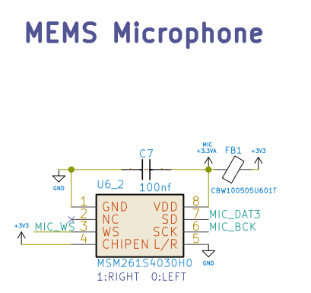麦克风可以使用MSM261S4030H0，MSM261S4030H0是一个全方位、底部端口、I2S数字输出的MEMS麦克风。它具有高性能和可靠性，灵敏度高，噪声低。接口为6P 2.54mm 排线接口，供电电压为：[3.3V@5mA](mailto:3.3V@5mA)，模块尺寸为：15.2mm*9.1mm。工作温度为，-30℃~80℃

图19 MSM261S4030H0接线图

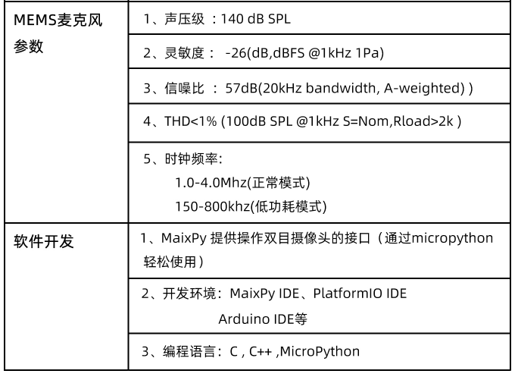

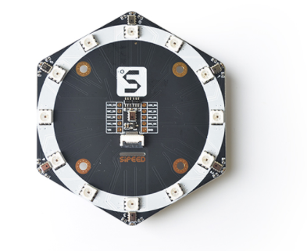如果需要实现声源定位，波束成形，语音识别等功能，可以使用Sipeed Mic-Array麦克风阵列。

图20 Sipeed Mic-Array麦克风阵列

麦克风阵列模块是Sipeed基于MSM261S4030H0 数字麦克风芯片设计的，模块声音识别灵敏度、信噪比都比较高，可应用于声源定位、语音识别、波束成形等需求场合。

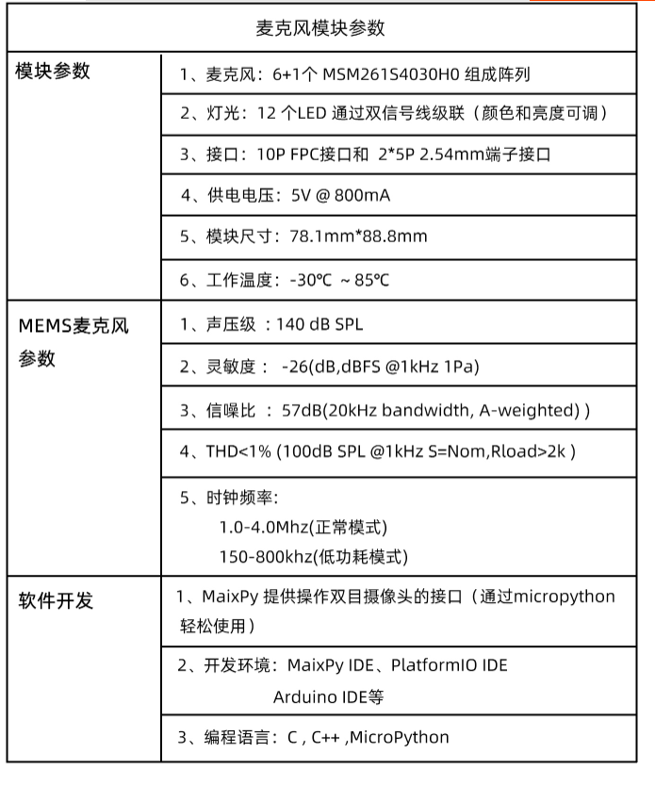

挂载麦克风后，便可实现上文所说的声源定向、声场成像、波束形成、语音唤醒、语音识别等功能。麦克风实时录制声音，之后交给ASR自动语音识别模块来进行处理以实现对应功能。

## 4.5 蓝牙配置参数

图21 蓝牙配置参数过程

点击小程序“搜索蓝牙设备”按钮，开始搜索附近的蓝牙设备。将搜索到的蓝牙设备列表展示到小程序界面。选中ESP32对应的蓝牙设备，建立连接后ESP32会返回其相关的设备信息。在建立连接后，小程序和ESP32 之间就可按照一定的通信协议传输需要更改的

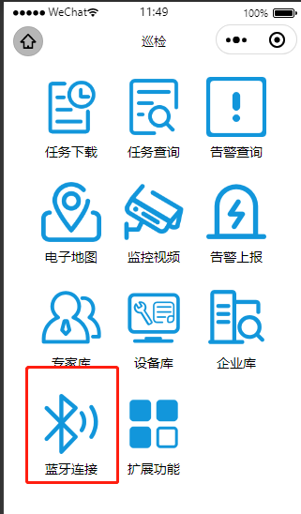参数，再由ESP32交给K210。

图22 小程序界面

图23 设备列表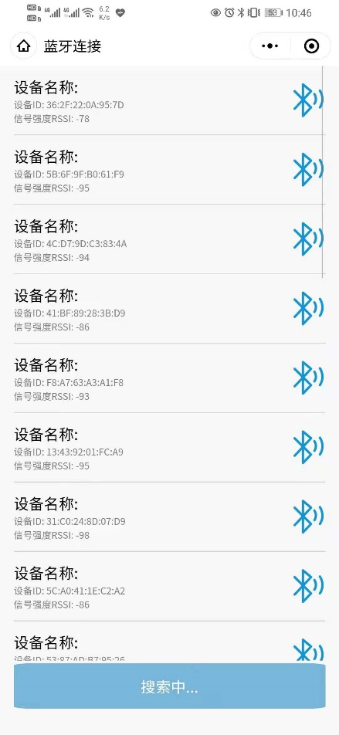

## 4.6 上电自启动过程

将需要配置的参数

发送给K210

初始化串口

上电

连接WIFI

获取网络时间

图24 ESP32初始化

在ESP32上电后，会初始化串口，并连接WiFi，在连接上网络后会获取网络时间作为本地时钟。如果有需要配置的参数，则小程序会通过蓝牙连接ESP32,再由ESP32将所需要配置的参数由串口发送给K210。

图25 K210初始化

上电

初始化串口

接收待配置的参数

读取加入网络的所有接收器，确定其标识号

进行一次测温并发送给ESP32

将返回值中的时间作为本地时钟

在K210上电后，会初始化串口，从ESP32接收需要配置的参数（如有需要），之后读取当前接收器网络上的所有的温湿度传感器的信息，确定他们的标识号。紧接着进行一次测温，发送给ESP32，将第一次返回值作为本地时钟。至此用户可以通过预先设定重启时间来实现定时重启。定时重启的好处不仅仅体现在能让设备得到短暂的休息，而且重启能够在一定程度上清理一些缓存，提高性能，保证电路的稳定运行。

至此，本节介绍了智能网关软件开发的总体逻辑，各部分模块的运行逻辑，尤其是对AI图像处理和语音处理模块，对图像处理所能实现的功能，一些常用功能的常见算法，K210自带的神经网络加速器，如何转换模型，如何优化模型的训练，做了详细的介绍。

# 5.通信协议

通信协议是指双方实体完成通信或服务所必须遵循的规则和约定。协议定义了[数据单元](https://baike.baidu.com/item/%E6%95%B0%E6%8D%AE%E5%8D%95%E5%85%83?fromModule=lemma_inlink)使用的格式，信息单元应该包含的信息与含义，连接方式，信息发送和接收的时序，从而确保网络中数据顺利地传送到确定的地方。可以简单地理解为两设备之间进行相互会话所使用的共同语言。两台设备在进行通信时，必须使用的[通信协议](https://baike.baidu.com/item/%E9%80%9A%E4%BF%A1%E5%8D%8F%E8%AE%AE?fromModule=lemma_inlink)。

通信协议主要由以下三个要素组成：语法：即如何通信，包括数据的格式、编码和信号等级（[电平](https://baike.baidu.com/item/%E7%94%B5%E5%B9%B3?fromModule=lemma_inlink)的高低）等。语义：即通信内容，包括数据内容、含义以及控制信息等。定时规则（时序）：即何时通信，明确通信的顺序、速率匹配和排序。为保证通信协议的层次性、可靠性和有效性，特制订如下通信协议。

## 5.1 ESP32与K210

ESP32与K210采用串口通信，波特率为921600。由于图像很大，为了尽可能保证数据准确传输，故采用分段发送，每段长度为1600个字节。

### 5.1.1 K210准备发送

命令包，K210>>ESP32，共4字节

|  |  |  |  |
| --- | --- | --- | --- |
| 第一个字节 | 第二个字节 | 第三个字节 | 第四个字节 |
| 0x18 | 0x19 | 要发送的数据段数 | 0x00 发送给服务器  0x01 发送给本机(调试用) |

应答包，ESP32>>K210

正常应答为21字节，返回“年-月-日 时：分：秒”的时间加上“\r\n”

异常应答8字节，返回“FAILED” 加上“\r\n”

正常应答后ESP32进入接收状态

### 5.1.2 K210分段发送

K210每次发送1600个字节，ESP32收到后发送“received\r\n”，K210接收到后继续发送下一段。全部接收完成后ESP32恢复到初始状态。

## 5.2 K210与服务器

K210与服务器之间采用Json格式的字符串进行通信，由ESP32以字符串的形式发送给服务器解析

**格式：json**

**所有参数一览**

|  |  |
| --- | --- |
| **参数名** | **参数值** |
| **time** | str型，表示k210发出这条信息的时间 |
| **content** | str型，表示信息类型（1为温湿度，2为图片） |
| **type** | Str型，表示是普通信息还是告警信息，1为普通，2为告警 |
| **sensor_id** | Str型，传感器编号。 |
| **sensor_type** | Str型，传感器类型，hum为温湿度传感器，cam为视觉传感器 |
| **sensor_info** | 字典，传感器要上传的信息，分两种情况 |
| **sensor_info ->humidity** | Str型，湿度（温湿度传感器） |
| **sensor_info ->temperature** | Str型，温度（温湿度传感器） |
| **sensor_info ->picutre** | Str型，base64编码的图片（图片传感器） |
| **warning_level** | Str型，type为时为0，type为2时根据设定的告警温度确定告警等级 |

1. **content为1时且type为1时所含参数（信息为普通温湿度信息）**

|  |  |  |
| --- | --- | --- |
| **参数名** | **参数值** | **e.g** |
| **time** | str型，表示k210发出这条信息的时间 | '2022-9-19 14:34:57’ |
| **content** | ‘1’ | ‘1’ |
| **type** | ‘1’ | ’1’ |
| **warning_level** | 告警等级， type为1时为0 | ‘0’ |
| **sensor_id** | Str型，传感器标识号。 | ‘88.174.159/C100010000000020’ |
| **sensor_type** | ‘hum’ | ‘hum’ |
| **sensor_info ->temperature** | Str型，温度（摄氏） | ‘25’ |
| **sensor_info -> humidity** | Str型，湿度 | ‘50’ |

样例：

‘{‘**time**’: ‘2022-9-19 14:34:57’,‘**content**’：‘1’， ‘**type**:’1’, ‘**warning_level**’，‘0’， ‘**sensor_id**’: ‘88.174.159/C100010000000020’, ’**sensor_type**’ : ‘hum’,’ **sensor_info**’ :”{‘**temperature**’: '25', ‘**humidity**’: '50'}"}’

1. **content为1时且type为2时所含参数（信息为告警信息）**

|  |  |  |
| --- | --- | --- |
| **参数名** | **参数值** | **e.g** |
| **time** | str型，表示k210发出这条信息的时间 | '2022-9-19 14:34:57’ |
| **content** | ‘1’ | ‘1’ |
| **type** | ‘2’ | ‘2’ |
| **warning_level** | 告警等级，大于等于1 | ‘1’ |
| **sensor_id** | Str型，传感器标识号。 | ‘88.174.159/C100010000000020’ |
| **sensor_type** | ‘hum’ | ‘hum’ |
| **sensor_info ->temperature** | Str型，温度（摄氏） | ‘25’ |
| **sensor_info -> humidity** | Str型，湿度 | ‘50’ |
| **sensor_info ->picture** | Str型，图片，base64编码 | “/9j/4AAQSkZJRgABAg  …” |

样例：‘{‘**time**’: ‘2022-9-19 16:34:57’,‘**content**’：‘1’， ‘**type**:’2’, ‘**warning_level**’，‘2’， ‘**sensor_id**’:‘88.174.159/C100010000000020’, ’**sensor_type**’ : ‘hum’,’ **sensor_info**’:

”{‘**temperature**’: '60', ‘**humidity**’: '15'，‘**picutre**‘: '/9j/4AAQSkZJRgABAg…'}"}’

**3、content为2时所含参数（信息为人脸检测图片）**

|  |  |  |
| --- | --- | --- |
| **参数名** | **参数值** | **e.g** |
| **time** | str型，表示k210发出这条信息的时间 | '2022-9-19 14:34:57’ |
| **content** | ‘2’ | ‘2’ |
| **type** | ‘1’ | ’1’ |
| **warning_level** | ‘0’ | ‘0’ |
| **sensor_id** | Str型，传感器编号。 | ‘88.174.159/C100010000000020’ |
| **sensor_type** | ‘cam’ | ‘cam’ |
| **sensor_info ->picture** | Str型，图片，base64编码 | “/9j/4AAQSkZJRgABAg  …” |

样例：

‘{**‘time**’: ‘2022-9-19 14:34:57’, ‘**content**’：‘2’，‘**type**:’1’, ‘**warning_level**’:’0’, ‘**sensor_id**’: ‘2’,’**sensor_type**’ : ‘cam’,’ **sensor_info**’ :”{ ‘**picutre**‘: '/9j/4AAQSkZJRgABAg…' }"}’

## 5.3 K210与接收器

K210使用uart与接收器通信，波特率57600，K210向接收器发送命令包，K210向接收器发送应答包。

### 5.3.1 通用包格式定义

host->collector命令包格式

|  |  |  |  |  |
| --- | --- | --- | --- | --- |
| 包头（1字节） | 包长度（1字节） | 命令（1字节） | 命令参数（N字节） | 校验（2字节） |
| 固定为0xFE | 1+1+1+N+2 | 见具体包格式定义 | 长度视具体命令而定 | CRC16 |

collector->host应答包格式

命令包错误

|  |  |
| --- | --- |
| 1字节 | 错误代码 |
| 固定为0xFF | 见具体包格式定义 |

错误代码定义：

0xF0：接收到的数据长度超出缓存，也就是大于16字节

0xF1：包头校验错误，不是0xFE

0xF2：包长度错误，包长度字段不等于接收到的数据长度

0xF3：命令非法，暂时未用

0xF4：CRC16校验失败，暂时未用

### 5.3.2 设置是否允许设备加入网络

命令包，host->collector，包长度为5字节

|  |  |  |  |  |
| --- | --- | --- | --- | --- |
| 包头（1字节） | 包长（1字节） | 命令（1字节） | 1字节 | 校验（2字节） |
| 固定为0xFE | 0x06 | 0x80 | 0x01：允许加入网络  0x00：不允许加入网络  0x02：查询当前是否允许 | CRC16 |

0x00，0x01无应答包

0x02有应答包

|  |  |  |
| --- | --- | --- |
| 命令（1字节） | 状态（1字节） | 1字节 |
| 0x81 | 0x00 | 0x01：允许加入网络  0x00：不允许加入网络 |

### 5.3.3 host获取网络中节点数目

命令包，host->collector，包长度为5字节

|  |  |  |  |
| --- | --- | --- | --- |
| 包头（1字节） | 包长度（1字节） | 命令（1字节） | 校验（2字节） |
| 固定为0xFE | 0x05 | 0x82 | CRC16 |

应答包，collector->host

成功，数据包长度为4字节

|  |  |  |
| --- | --- | --- |
| 命令（1字节） | 状态（1字节） | 返回值（2字节） |
| 0x83 | 0x00 | 节点数目 |

失败，数据包长度为2字节

|  |  |
| --- | --- |
| 命令（1字节） | 状态（1字节） |
| 0x83 | 0x01：失败  0x02：命令发出，接收超时  0x03：命令未发，地址无效  0x04：命令未发，未找到设备  0x05：命令未发，collector状态无效  0x06：命令未发，MAC溢出 |

### 5.3.4 host获取网络信息

命令包，host->collector，包长度为5字节

|  |  |  |  |
| --- | --- | --- | --- |
| 包头（1字节） | 包长度（1字节） | 命令（1字节） | 校验（2字节） |
| 固定为0xFE | 0x05 | 0x84 | CRC16 |

应答包，collector->host

成功，数据包长度为16字节

|  |  |  |
| --- | --- | --- |
| 命令（1字节） | 状态（1字节） | 返回值（2字节） |
| 0x85 | 0x00 | 网络信息  panID：2字节  shortAddress:2字节  extAddress:2字节  channel：1字节  fh：1字节 |

失败，包长度为2字节

|  |  |
| --- | --- |
| 命令（1字节） | 状态（1字节） |
| 0x85 | 0x01：失败  0x02：命令发出，接收超时  0x03：命令未发，地址无效  0x04：命令未发，未找到设备  0x05：命令未发，collector状态无效  0x06：命令未发，MAC溢出 |

### 5.3.5 host获取设备信息

命令包，host->collector，数据包长度为7字节

|  |  |  |  |  |
| --- | --- | --- | --- | --- |
| 包头（1字节） | 包长度（1字节） | 命令（1字节） | 命令参数（2字节） | 校验（2字节） |
| 固定为0xFE | 0x07 | 0x86 | sensor  address:  0x0001  0x0002  0x0003 | CRC16 |

应答包，collector->host

成功，数据包长度为29字节

|  |  |  |  |
| --- | --- | --- | --- |
| 命令（1字节） | 命令参数（2字节） | 状态（1字节） | 返回值（2字节） |
| 0x87 | sensor address:  0x0001  0x0002  0x0003 | 0x00 | 设备信息  panID：2字节  shortAddress：2字节  extAddress：8字节  panCoord：1字节  ffd：1字节  mainsPower：1字节  RxOnWhenIdle：1字节  security：1字节  allocAddr：1字节  rxFrameCounter：4字节  rssi：1字节  status：2字节 |

失败，数据包长度为2字节

|  |  |
| --- | --- |
| 命令（1字节） | 状态（1字节） |
| 0x87 | 0x01：失败  0x02：命令发出，接收超时  0x03：命令未发，地址无效  0x04：命令未发，未找到设备  0x05：命令未发，collector状态无效  0x06：命令未发，MAC溢出 |

### 5.3.6 host控制sensor-LED状态

命令包，host->collector，数据包长度为8字节

|  |  |  |  |  |  |
| --- | --- | --- | --- | --- | --- |
| 包头（1字节） | 包头（1字节） | 命令（1字节） | 命令参数（3字节） | | 校验（2字节） |
| sensor  address（2字节） | led状态（1字节） |
| 固定为0xFE | 0x08 | 0x88 | 0x0001  0x0002  0x0003 | 0x00：led off  0x01：led on  0x02：led toggle  0x03：led flash | CRC16 |

应答包，collector->host

成功，数据包长度为4字节

|  |  |  |
| --- | --- | --- |
| 命令（1字节） | 状态（1字节） | 命令参数（2字节） |
| 0x89 | 0x00：成功 | sensor address:  0x0001  0x0002  0x0003 |

失败，数据包长度为2字节

|  |  |
| --- | --- |
| 命令（1字节） | 状态（1字节） |
| 0x89 | 0x01：失败  0x02：命令发出，接收超时  0x03：命令未发，地址无效  0x04：命令未发，未找到设备  0x05：命令未发，collector状态无效  0x06：命令未发，MAC溢出 |

### 5.3.7 host获取sensor温湿度

命令包，host->collector，包长度为7字节

|  |  |  |  |  |
| --- | --- | --- | --- | --- |
| 包头（1字节） | 包长度（1字节） | 命令（1字节） | 命令参数（2字节） | 校验（2字节） |
| 固定为0xFE | 0x07 | 0x8A | sensor  address:  0x0001  0x0002  0x0003 | CRC16 |

应答包，collector->host

成功，数据包长度为8字节

|  |  |  |  |  |
| --- | --- | --- | --- | --- |
| 命令（1字节） | 状态（1字节） | 命令参数（2字节） | 湿度（2字节） | 温度（2字节） |
| 0x8B | 0x00：成功 | sensor address:  0x0001  0x0002  0x0003 |  |  |

失败，数据包长度为2字节

|  |  |
| --- | --- |
| 命令（1字节） | 状态（1字节） |
| 0x8B | 0x01：失败  0x02：命令发出，接收超时  0x03：命令未发，地址无效  0x04：命令未发，未找到设备  0x05：命令未发，collector状态无效  0x06：命令未发，MAC溢出 |

### 5.3.8 host控制sensor拍照

命令包，host->collector，数据包长度为15字节

|  |  |  |  |  |  |  |  |  |
| --- | --- | --- | --- | --- | --- | --- | --- | --- |
| 包头（1字节） | 包长度（1字节） | 命令（1字节） | 命令参数（2字节） | | | | | 校验（2字节） |
| sensor  address（2字节） | image offset x（2字节） | image offset y（2字节） | image size x（2字节） | image  size y  （2字节） |
| 固定为0xFE | 0x0F | 0x8C | 0x0001  0x0002  0x0003 |  |  |  |  | CRC16 |

应答包，collector->host

成功，数据包长度为6字节

|  |  |  |  |
| --- | --- | --- | --- |
| 命令（1字节） | 状态（1字节） | 命令参数（2字节） | 图像长度（2字节） |
| 0x8D | 0x00：成功 | sensor address:  0x0001  0x0002  0x0003 |  |

失败，数据包长度为2字节

|  |  |
| --- | --- |
| 命令（1字节） | 状态（1字节） |
| 0x8D | 0x01：失败  0x02：命令发出，接收超时  0x03：命令未发，地址无效  0x04：命令未发，未找到设备  0x05：命令未发，collector状态无效  0x06：命令未发，MAC溢出 |

**5.3.8 host控制传输sensor图像**

命令包，host->collector，数据包长度为8字节

|  |  |  |  |  |  |  |
| --- | --- | --- | --- | --- | --- | --- |
| 包头（1字节） | 包长（1字节） | 命令（1字节） | 命令参数（2字节） | | 校验（2字节） | |
|  |  |  | Sensor address（2字节） | 图像偏移（1字节） |  |
| 固定为0xFE | 0x08 | 0x8E | 0x0001  0x0002  0x0003 |  | CRC16 | |

应答包，collector->host

成功，数据包长度为36字节

|  |  |  |  |
| --- | --- | --- | --- |
| 命令（1字节） | 状态（1字节） | 命令参数（2字节） | 图像数据（32字节） |
| 0x8F | 0x00：成功 | sensor address:  0x0001  0x0002  0x0003 |  |

失败，数据包长度为2字节

|  |  |
| --- | --- |
| 命令（1字节） | 状态（1字节） |
| 0x8F | 0x01：失败  0x02：命令发出，接收超时  0x03：命令未发，地址无效  0x04：命令未发，未找到设备  0x05：命令未发，collector状态无效  0x06：命令未发，MAC溢出 |

## 5.4 ESP32蓝牙传输数据

在通信时，ESP32上的蓝牙作为从设备。主设备和从设备以json的格式进行通信。在接收到主设备发来的字符串信息后，会将字符串发送给K210进行解析为字典，之后由K210修改对应的运行参数。通信协议如下：

|  |  |
| --- | --- |
| **参数名** | **参数值** |
| **id** | ‘1‘-‘9’，str型 |
| **data** | 由id决定 |

|  |  |  |
| --- | --- | --- |
| **id** | **解释** | **data** |
| 1 | 修改定时重启的时间 | 要求的时间“xx:yy””,Str型,如“12:00”代表12:00重启。 |
| **2** | 修改上报周期 | 以秒为单位的周期“xx”，Str型，如“600”代表十分钟上报一次。 |
| **3** | 修改告警等级对应的温度 | 温度-等级“xx-y”，Str型，如“40-1”代表设定40摄氏度为一级告警。 |
| **4** | 增加新的传感器标识号 | Mac地址-标识号“xxxx-abcd”，Str型，如“0x29_0x30-8cjdggw2224d”代表Mac地址为0x29_0x30的传感器的标识号为。8cjdggw2224d |

比如想设定Mac地址为0x29_0x30的传感器的标识号为，8cjdggw2224d，字符串格式如下：‘{‘**id**’: ‘4’,‘**data**:‘0x29_0x30-8cjdggw2224d‘ }’

如果成功，返回“result：‘1’”，否则返回“result：‘0’”